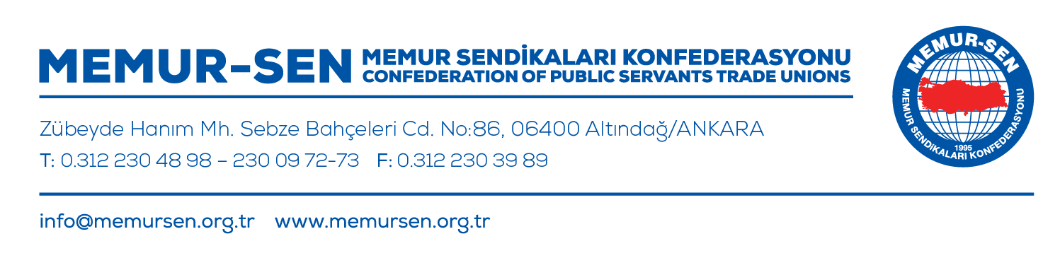

Sayı : MSK.00.052/12-02/134 01.04.2019
Konu : İl Temsilcileri Toplantısı

MEMUR- SEN İL TEMSİLCİLİKLERİNE
Malumunuz üzere 5. Dönem Toplu Sözleşmesi bu yılın Ağustos ayı içerisinde yürütülecektir. Konfederasyonumuz ve bağlı sendikalarımızın genel yetkisi ile katılımını sağlayacak bu süreç öncesinde “Toplu Sözleşmenin Dünü, Bugünü ve Yarını Paneli” 6 Nisan 2019 günü ekte size sunulan program çerçevesinde Genel Merkez binamız konferans salonunda düzenlenecektir.

Gerçekleştirilecek olan panelin yanı sıra Konfederasyonumuz İl Temsilcileri Toplantısının da aşağıda belirlenen başlıklar çerçevesinde yine 6 Nisan 2019 günü saat 20.00’da panel sonrasında Genel Merkez binamız konferans salonunda gerçekleştirilmesi kararlaştırılmıştır.

Konaklamanın Konfederasyonumuzca Radisson Blu Ankara’da karşılanacağı toplantı için otele girişler 5 Nisan 2019 günü saat 14.00’dan sonra gerçekleştirilecektir. Toplantı sonrası dönüşleriniz için de 7 Nisan 2019 pazar gününden önce planlama yapmamanız gerekmektedir.

Bilgilerinizi ve gereğini rica eder, çalışmalarınızda başarılar dileriz.

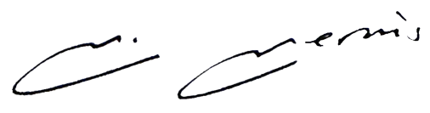
Metin MEMİŞ
Genel Başkan Vekili
Günay KAYA
Genel Başkan Yardımcısı

Ek: “Toplu Sözleşmenin Dünü, Bugünü ve Yarını Paneli” Programı

Bilgi:
Bağlı Sendikalar

İl Temsilcileri Toplantısı Gündem Başlıkları
- 15 Mayıs Süreci
- Güncel Konuların Değerlendirilmesi
- Komisyonların İl Yapılanması
- Sosyal Medyanın Etkin Kullanımı
Ek:
TOPLU SÖZLEŞMENİN
DÜNÜ, BUGÜNÜ VE YARINI PANELİ PROGRAMI

Memur-Sen Konfederasyonu Konferans Salonu
06 Nisan 2019 / Cumartesi

09.00 – 10.30 | Kayıt, Açılış ve Protokol Konuşmaları  Hacı Bayram TONBUL (SUNUŞ KONUŞMASI)  Memur-Sen Genel Başkan Yardımcısı  Ali YALÇIN (AÇILIŞ KONUŞMASI)  Memur-Sen Genel Başkanı  Zehra ZÜMRÜT SELÇUK  Aile Çalışma ve Sosyal Hizmetler Bakanı/Bakan Yardımcısı  Faruk ÇELİK (PANEL AÇILIŞ KONFERANSI)  Çalışma ve Sosyal Güvenlik Eski Bakanı  MEVZUAT VE UYGULAMA YÖNÜYLE; SİYASİ İRADENİN VE KAMU YÖNETİMİNİN TOPLU SÖZLEŞME HAKKINA BAKIŞI
10.30 – 12.00 | Sabah Oturumu (I. PANEL)  TOPLU SÖZLEŞME HAKKI VE STATÜ HUKUKU İLİŞKİSİ  Moderatör: Prof. Dr. Pir Ali KAYA / Uludağ Üniversitesi  Panelist 1: Enes POLAT/Devlet Personel Başkanı  Kamu Yönetiminin Toplu Sözleşmenin Statü Hukukuna Etkisine Bakışı  Panelist 2: Prof. Dr. Onur Ender ASLAN/ASBÜ Öğretim Üyesi  Kamu Personel Rejiminde İş Güvencesi-Toplu Sözleşme İlişkisi  Panelist 3: Hacı Bayram TONBUL/Memur-Sen Gen.Bşk.Yardımcısı  Teklifler ve Kazanımlar Üzerinden Emek Tarafının Toplu Sözleşme Yoluyla Statü Hukukunda Ürettiği Değişiklikler  Panelist 4: Doç. Dr. Mehmet Merve ÖZAYDIN/AHBÜ Öğretim Üyesi  Kural ve Kararlarıyla Toplu Sözleşme – Toplu İş Sözleşmesi Karşılaştırması
12.00 – 13.30 | Öğle Yemeği Arası
13.30 – 15.00 | Öğle Sonrası Oturumu (I. PANEL)  TOPLU SÖZLEŞME HUKUKUNA ELEŞTİRİ VE ÖNERİLER  Moderatör: Prof. Dr. Erdinç YAZICI / AHBÜ Öğretim Üyesi  Panelist 1:  Toplu Sözleşmenin Konu Bakımından Kapsamı ve Bütçe Yetkisine Müdahale Alanı  Panelist 2:Nurcan ÖNDER/Genel Müdür  Toplu Sözleşmesi ile Toplu İş Sözleşmesi’nde Kapsam, Takvim ve Uygulama Farklılıkları  Panelist 3:Av. Hüseyin Rahmi AKYÜZ/ SGK Yönetim Kurulu Üyesi  Toplu Sözleşmede Tarafların Eşitliğini Bozan Hükümler ve Uygulamalar  Panelist 4: Tarkan ZENGİN / Çalışma Hayatı Uzmanı  Toplu Sözleşme ile Toplu İş Sözleşmesindeki Taraf ve Yetkiye İlişkin Farklılıklar
15.00- 15.30 | Kahve Molası
15.30 – 17:00 | Öğle Sonrası Oturumu (II PANEL)  GAZETECİLER GÖZÜNDEN ÇALIŞMA HAYATI VE TOPLU SÖZLEŞME  Moderatör: Mehmet Emin ESEN /Memur-Sen Gen.Bşk.Yardımcısı  Panelist 1: Dr. Mustafa BOSTANCI / Sakarya Üniversitesi Öğretim üyesi  Panelist 2: Hasan ÖYMEZ/Anadolu Ajansı Türkiye Haberleri Yayın Yönetmeni  Panelist 3: İrfan ALTIKARDEŞ /İHA Genel Yayın Koordinatörü  Panelist 4: Faruk ERDEM /Takvim Gazetesi
17:00 | Panel Kapanışı

